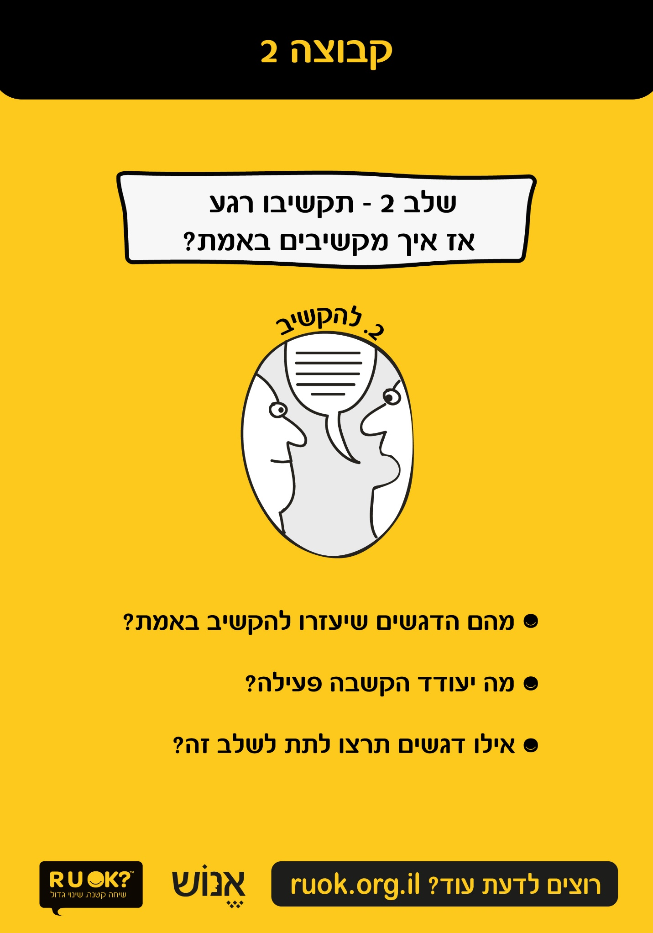

2. Внимательно слушать

* Чему необходимо уделить особое внимание на данном этапе?
* Что поощряет к активному слушанию?
* Что помогает по-настоящему выслушать собеседника?

Этап 2 – Просто выслушайте

Как по-настоящему выслушать человека?